Пресс-релиз – информирование субъектов хозяйствования о типичных нарушениях природоохранного законодательства за период с 29.07.2022- по 11.08.2022 года
Информация для субъектов хозяйствования о типичных нарушениях природоохранного законодательства
Чечерская районная инспекция природных ресурсов и охраны окружающей среды (далее – инспекция) информирует, о типичных нарушениях природоохранного законодательства, за период с 29.07.2022- по 11.08.2022 года.
Так в ходе контрольных мероприятий были выявлены следующие нарушения:
Переполненные контейнера для сбора отходов, захламленность контейнерных площадок отходами
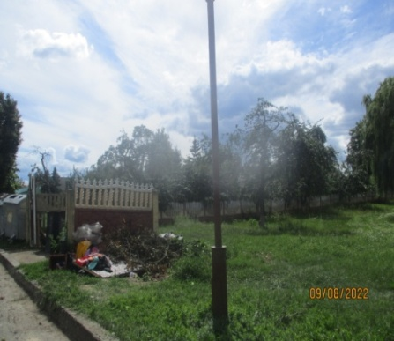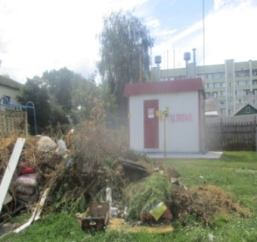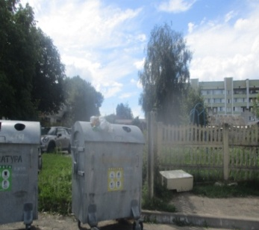
Переполнение урн на остановочных пунктах
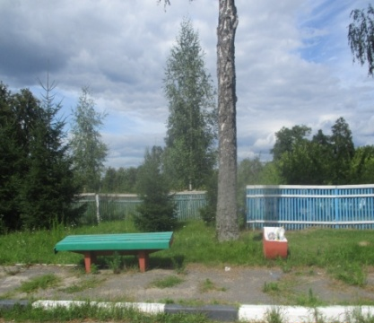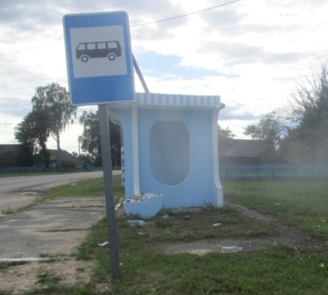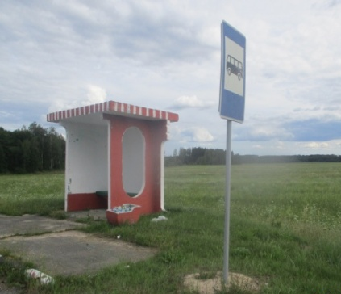
Инвазивные (чужеродные) растения на территории населенных пунктов
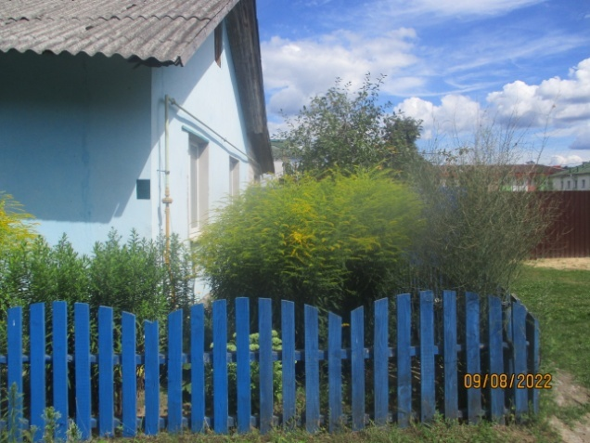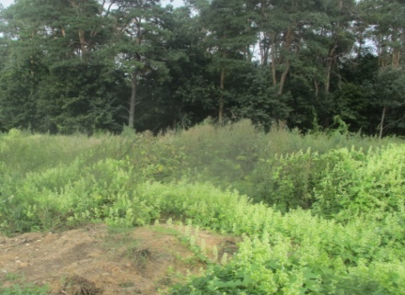

С начала года инспекцией проведено 170 контрольных мероприятий, по результатам которых выдано 136 рекомендации, 34 предписания. Также, за нарушение природоохранного законодательства к административной ответственности с выплатой штрафа привлечено 5 физических и юридических лица, на общую сумму –4832 рублей. к 37 лицам была применена профилактическая мера воздействия с вынесением – предупреждения.

